16 АПРЕЛЯ 2020, четверг
Тема занятия | Пошаговая инструкция | Предположительный результат
беседы о космосе, космонавтах; рассматривание фотографий  Рисуем портрет Ю. Гагарина | Прослушайте вместе с детьми «Марш Космонавтам»  Задайте детям вопросы:  Как называется место для запуска ракет?(Космодром)  Назовите имя первой женщины-космонавта.(Валентина Терешкова)  Каким должен быть космонавт?( Сильным, смелым, умным, здоровым, умелым, выносливым)  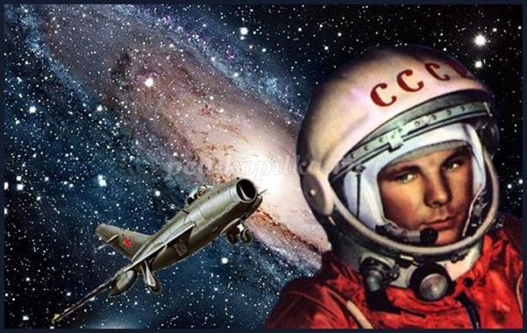 | Записать аудио или видео результат и прислать в групповой чат  Сделать фотоснимок рисунка и отправить в групповой чат. Сделаем арт галерею в социальной сети ОК.

